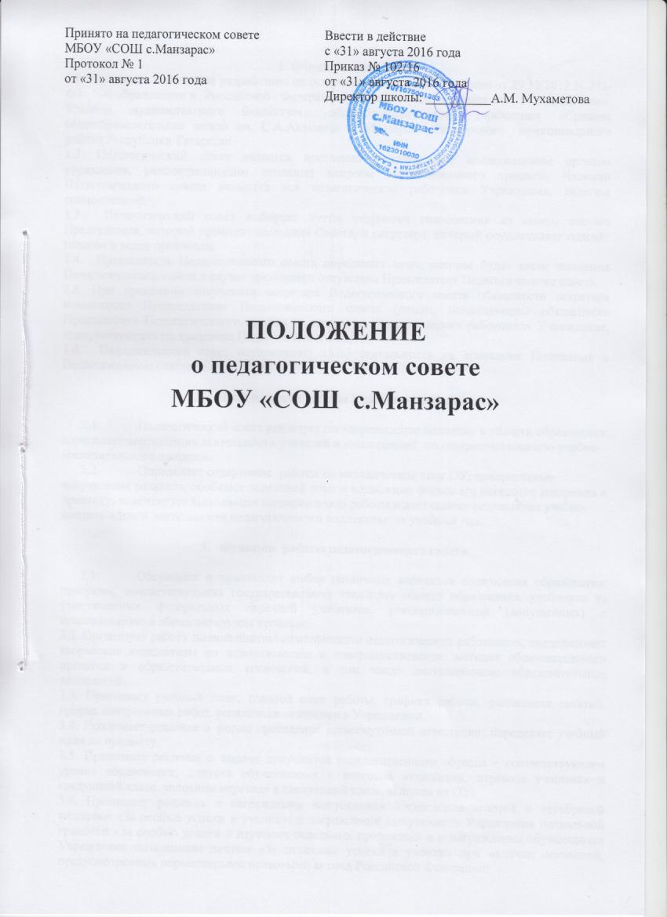

1. Общие положения
1.1. Настоящее положение разработано на основании Федерального закона от 29.12.2012 N 273-ФЗ "Об образовании в Российской Федерации" в действующей редакции с изменениями; Уставом муниципального бюджетного общеобразовательного учреждения «Средняя общеобразовательная школа им. С.А.Ахтямова с. Манзарас» Кукморского муниципального района Республики Татарстан
1.2. Педагогический совет является постоянно действующим коллегиальным органом управления, рассматривающим основные вопросы образовательного процесса. Членами Педагогического совета являются все педагогические работники Учреждения, включая совместителей.
1.3. Педагогический совет выбирает путём открытого голосования из своего состава Председателя, который проводит заседания Совета, и секретаря, который осуществляет подсчёт голосов и ведет протоколы.
1.4. Председатель Педагогического совета определяет лицо, которое будет вести заседания Педагогического совета в случае временного отсутствия Председателя Педагогического совета.
1.5. При временном отсутствии секретаря Педагогического совета обязанности секретаря возлагаются Председателем Педагогического совета (лицом, исполняющим обязанности Председателя Педагогического совета) на одного из педагогических работников Учреждения, присутствующих на заседании Педагогического совета.
1.6. Педагогический совет осуществляет свою деятельность на основании Положения о Педагогическом совете.

- Цели и задачи работы Педагогического совета

  - Педагогический совет реализует государственную политику в области образования: определяет направления деятельности учителей и воспитателей по совершенствованию учебно-воспитательного процесса.
  - Определяет содержание работы по методической теме ОУ; приоритетные направления развития; обобщает передовой опыт и возможные формы его массового внедрения в практику; анализирует выполнение годового плана работы и дает оценку результатам учебно-воспитательной деятельности педагогического коллектива за учебный год.

- Функции работы педагогического совета

  - Обсуждает и производит выбор различных вариантов содержания образования: программ, соответствующих государственному стандарту общего образования, учебников из утвержденных федеральных перечней учебников, рекомендованных (допущенных) к использованию в образовательном процессе;
3.2. Организует работу по повышению квалификации педагогических работников, поддерживает творческие инициативы по использованию и совершенствованию методик образовательного процесса и образовательных технологий, в том числе дистанционных образовательных технологий;
3.3. Принимает учебный план, годовой план работы, графики работы, расписание занятий, график контрольных работ, расписание экзаменов в Учреждении.
3.4. Принимает решение о форме проведения промежуточной аттестации; определяет учебный план по предмету.
3.5. Принимает решения о выдаче документов государственного образца о соответствующем уровне образования, допуске обучающихся к итоговой аттестации, переводе учащихся в следующий класс, условном переводе в следующий класс, выпуске из ОУ.
3.6. Принимает решения о награждении выпускников Учреждения золотой и серебряной медалями «За особые успехи в учении», о награждении выпускников Учреждения похвальной грамотой «За особые успехи в изучении отдельных предметов» и о награждении обучающихся Учреждения похвальным листом «За отличные успехи в учении» при наличии оснований, предусмотренных нормативными правовыми актами Российской Федерации;
3.7. Вправе принимать решение об объявлении конкурса на замещение педагогических должностей и утверждать его условия;
3.8. Принимает решение исключения из Учреждения учащегося, достигшего возраста пятнадцати лет за неоднократно совершенные грубые нарушения Устава ОУ с согласия комиссии по делам несовершеннолетних и защите их прав с учетом мнения родителей ученика.
3.9. Решает иные вопросы в соответствии с Положением о Педагогическом Совете.

- Права педагогического совета.

4.1. Педагогический совет имеет право:
- обращаться к администрации школы, коллегиальным органам ОУ и получать информацию по результатам рассмотрения обращений;
- приглашать на свои заседания учащихся и их родителей (законных |представителей); любых специалистов для получения квалифицированных консультаций;
- разрабатывать локальные нормативные акты, регламентирующие организацию образовательного процесса в ОУ;
- разрабатывать образовательную программу, программу развития ОУ;
-разрабатывать критерии оценивания результатов обучения; давать разъяснения и принимать меры по рассматриваемым обращениям, по соблюдению локальных актов;
- рекомендовать разработки педагогических работников к публикации;
- рекомендовать работникам повышение квалификации;
-рекомендовать представителей ОУ для участия в профессиональных конкурсах.

- Ответственность педагогического совета

5.1. Педагогический совет несёт ответственность за:
- соблюдение в процессе осуществления деятельности законодательства Российской Федерации в сфере образования;
- соответствие принятых решений действующему законодательству и локальным нормативным актам ОУ;
- качественное и своевременное выполнение планов и решений, в том числе направленных на совершенствование деятельности ОУ;
- педагогически целесообразный выбор и реализацию в полном объеме образовательных программ в соответствии с основной образовательной программой ОУ;
- квалифицированную и объективную оценку результативности деятельности школы.

- Структура педагогического совета и организация его работы.

6.1. В состав педагогического совета входят: директор школы, его заместители, преподаватель – организатор ОБЖ, педагоги, воспитатели ГПД, педагог-психолог, педагог - организатор, педагог-библиотекарь.
6.2. В необходимых случаях на заседание педагогического совета образовательного учреждения приглашаются представители общественных организаций, учреждений, ученического самоуправления, родители учащихся и другие лица, представители юридических лиц и др. Необходимость их приглашения определяется председателем педагогического совета. Лица, приглашенные на заседание педагогического совета, пользуются правом совещательного голоса.
6.3. Педагогический совет избирает из своего состава секретаря совета на учебный год.
6.4. Заседания педагогического совета созываются, как правило, один раз в течение четверти учебного года. В случае необходимости могут созываться внеочередные заседания педагогического совета.
6.5. Решения педагогического совета принимаются простым большинством голосов при наличии на заседании не менее двух третей его членов. При равном количестве голосов решающим является голос председателя совета. Решения педагогического совета становятся обязательными для всех членов педагогического коллектива.
6.6. Организацию работы по выполнению решений и рекомендаций педагогического совета осуществляет председатель педагогического совета. На очередных заседаниях совета он докладывает о результатах этой работы.

- Делопроизводство педагогического совета.

7.1.На заседаниях педагогического совета ведется протокол.
7.2. В книге протоколов фиксируется ход обсуждения вопросов, выносимых на педагогический совет, предложения и замечания членов педсовета. Протокольно оформляются итоги работы школы по отдельным вопросам учебно-воспитательного процесса за четверть, полугодие или учебный год.
7.3. Принятые решения педагогического совета записываются в протоколы. Каждый протокол подписывается председателем и секретарем педагогического совета.
7.4. Нумерация протоколов начинается с начала учебного года.
В протоколе указываются:
- дата проведения педагогического совета;
- количество присутствующих (отсутствующих) членов педагогического совета;
- приглашённые лица;
- вопросы повестки дня;
- ход обсуждения вопросов;
- предложения, рекомендации и замечания членов педагогического совета и приглашенных лиц; - решение педагогического совета.
7.5. Протоколы оформляются в печатном виде и содержат следующие реквизиты: наименование общеобразовательного учреждения, наименование вида документа, дата заседания, номер. Дата протокола - это дата проведения.
7.6 .По окончании учебного года книга протоколов Педагогического совета пронумеровывается, прошнуровывается, скрепляется подписью директора и печатью школы.

